# Установка робота

**Для установки необходимы права sudo**

Если робот уже установлен, то перейдите к разделу «Скачивание и распаковка дизайнера» для его обновления.

## Установка .NET Core 8

Общие инструкции по установке приведены на сайте Microsoft:

<https://docs.microsoft.com/ru-ru/dotnet/core/install/linux-debian>

<https://docs.microsoft.com/en-us/powershell/scripting/install/install-debian?view=powershell-7.2>

**Выполняем в терминале:**

wget https://packages.microsoft.com/config/debian/10/packages-microsoft-prod.deb -O packages-microsoft-prod.deb

sudo dpkg -i packages-microsoft-prod.deb

rm packages-microsoft-prod.deb

sudo apt-get update

sudo apt-get install -y dotnet-sdk-8.0

sudo apt-get install -y powershell

## Включение прозрачности для подсветки выбора селекторов

Запускаем панель управления «fly-admin-center». Переходим в пункт «Оформление Fly».

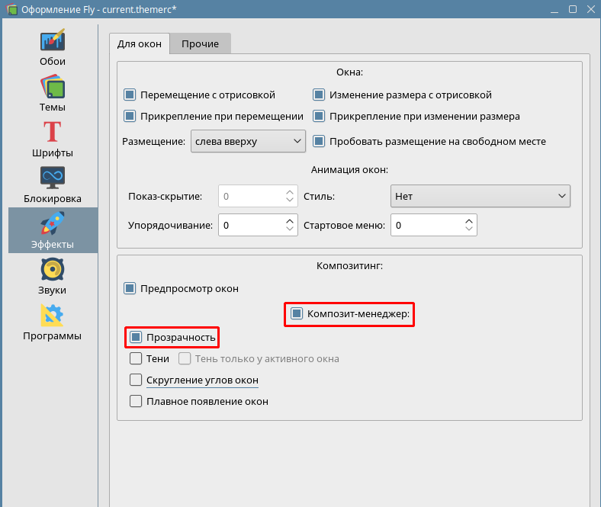

Заходим во вкладку «Эффекты» и убеждаемся, что включены два параметра «Композит-менеджер» и «Прозрачность»

## Скачивание и распаковка дизайнера

**Выполняем в терминале:**

rm -f sherpa-designer.zip

wget https://sherparpa.ru/downloads/linux/get-designer.php -O sherpa-designer.zip

unzip -o sherpa-designer.zip

cd sherpa-designer && chmod +x diagram-designer && cd ../

**Внимание. Для обновления робота до последней версии можно ввести в терминале эту команду. В ней собраны все выше описанные команды:**

rm -f sherpa-designer.zip && wget https://sherparpa.ru/downloads/linux/get-designer.php -O sherpa-designer.zip && unzip -o sherpa-designer.zip && cd sherpa-designer && chmod +x diagram-designer && cd ../

**Запускаем Sherpa Designer**

./sherpa-designer/diagram-designer

Из менеджера файлов можно зайти в папку «sherpa-designer» и сделать ярлык на файл «diagram-designer»